Лапин Андрей Валерьевич
учитель физического воспитания,
МБОУ «Лицей» г. Арзамас.

Дифференцированный подход к физкультурному образованию.
Развитие двигательных качеств учащихся
на уроках физической культуры и во внеурочное время.

Дифференциация обучения в современной педагогике - это дидактический принцип, согласно которому для повышения эффективности создается комплекс дидактических условий, учитывающий индивидуальные особенности учащихся: их интересы, творческие способности, одаренность, способность к обучению, работоспособность и т.д., в соответствии с которыми отбираются и дифференцируются цели, содержание образования, формы и методы обучения, направленные на развитие двигательных качеств.
Рассмотрение темы дифференцированного подхода актуально в современной школе, так как это одно из условий оптимизации процесса обучения и воспитания на уроках физической культуры в школе. Дифференцированный подход в обучении как нельзя лучше способствует осуществлению личностного развития учащихся и подтверждает сущность и цели общего среднего образования.
На первый взгляд образовательная система, предоставляющая всем одинаковые временные, содержательные и процессуальные условия, кажется справедливой и демократичной, но на самом деле неизбежно приводит к ситуации, «сильный» или «развитый » ученик доминирует над «слабым». Учителю трудно работать в такой группе, он невольно предъявляет к «слабым» более высокие требования... Следовательно, создается неравенство дифференциации.
В классах всегда обучаются ребята с различным уровнем физической подготовки, здоровья и психологическими качествами. Если использовать единообразные требования и общий методический подход ко всем обучающимся, то эффективность уроков физической культуры значительно снижается. Особенно, это касается одаренных обучающихся, заниженные требования к которым могут вызвать потерю интереса к занятиям, т. к. у них появляется ощущение, что они «все могут».
Также это затрагивает и ослабленных различными факторами обучающихся. Отсутствие необходимой физической подготовленности, частые пропуски уроков по болезни приводят к тому, что обучающиеся не могут справиться с упражнениями, не вызывающих затруднений у большинства других. Это вызывает у некоторых из них «комплекс неполноценности», который дети пытаются скрыть, отказываясь от выполнения упражнений, что приводит к еще большим проблемам.
Соответственно, все это снижает у части детей мотивацию к занятиям физической культурой. Задача каждого учителя заключается в необходимости уметь грамотно отбирать методики, приемы и формы обучения для организации ситуации успеха каждого обучающегося в любом классе в соответствии с его физическим развитием и потенциалом. Поэтому и необходимо дифференцирование и задач, и содержания, и темпа освоения программного материала, и оценки достижений.
Школьный возраст охватывает детей и молодёжь с 6-7 до 17-18 лет. В этот период создаётся фундамент всестороннего физического развития, формируются тип сложения, осанка, разнообразные двигательные умения и навыки, укрепляется здоровье.
Мой контингент обучающихся – средний и старший школьный возраст. Период среднего и старшего школьного возраста (12-17 лет) в процессе созревания организма является переломным. Он характеризуется резкими эндокринными сдвигами, изменением функционального состояния органов и систем.
30-летний опыт работы в школе позволяет мне утверждать, что при построении системы дифференцированного подхода на уроках физической культуры можно выделить несколько аспектов, направленных на развитие двигательных качеств обучающихся на уроках физического воспитания и во внеурочное время:
- распределение учащихся на группы разной подготовленности;
- ранжирование нагрузки для групп учащихся разной подготовленности;
- выбор учителем форм организации учащихся на уроке и внеурочном занятии в условиях дифференциации;
- дифференциация и индивидуализация заданий через привлечение специалистов (тренеров по легкой атлетике; тренеров по плаванию и т.д.);
- поиск эффективных способов контроля и оценки деятельности учащихся.
На основе этих аспектов в МБОУ «Лицей» создана система приемов организации дифференцированного подхода к учащимся разного уровня подготовленности на уроках физической культуры, которая способствует повышению уровня их физического развития и физической подготовленности, улучшению функционального состояния организма, оказывает положительное влияние на усвоение программного материала, позволяет успешнее готовить школьников к выполнению норм комплекса ГТО.
Учащиеся I—IV классов на уроках физкультуры усваивают основы физкультурных знаний, занимаются гимнастикой, легкой атлетикой, плаванием, подвижными играми с элементами спортивных игр.
Занятия в V—IX классах претерпевают серьезные изменения, обусловленные переходом детей в подростковый возраст, необходимостью учета их половых, физических, психических возможностей и особенностей. Сокращается количество часов на гимнастику, значительно увеличивается — на занятия легкой атлетикой. Подвижные игры уступают место спортивным: волейболу, баскетболу, футболу.
В X—XI классах развиваются все основные виды физкультурной деятельности: гимнастика, легкая атлетика, спортивные игры, плавание. По мере взросления детей, уже, начиная с V класса, все большее значение приобретает дифференциация по половому признаку.
Таким образом, на уроках должно происходить постепенное нарастание сложности, как самих видов физкультурно-спортивной деятельности, так и упражнений внутри каждого вида.
В VII и VIII классах у мальчиков происходит ускоренный прирост мышечной силы и выносливости, в несколько меньшей мере – ловкости и быстроты. У девочек (не занимающихся спортом) заметно растут абсолютная сила (относительная почти стабилизируется) и выносливость, но развитие ловкости и быстроты приостанавливается. Уроки физической культуры должны способствовать не только развитию «ведущих» в этом возрасте качеств, но и «отстающих», в особенности ловкости, а у девочек и быстроты.
Дифференцированный подход к учащимся при дозировании нагрузок требует соблюдения следующих правил. Если всему классу даётся одинаковое задание, надо ориентироваться при выборе нагрузки в первую очередь на слабых учеников. Тогда задание будет посильно всем. Так обычно поступают во вводной и в заключительной части урока.
Но при обучении технике движений и развития двигательных качеств задания лучше дифференцировать. Сначала можно дать классу одно несложное задание, например, добиться попадания мячом в баскетбольную корзину, бросая одной рукой, с места.
Когда часть учеников достаточно хорошо усвоит это упражнение, даётся дополнительное – делать броски уже не с места, а после ведения мяча. В это время учитель продолжает заниматься с той частью учеников, которая еще не научилась броскам с места.
Развитие двигательных качеств на уроках гимнастики способствует развитию гибкости, ловкости, силы, скоростно-силовой выносливости, равновесия, вестибулярной чувствительности и устойчивости, а также смелости, настойчивости и других волевых качеств.
При развитии на уроке нескольких качеств упражнения целесообразно проводить в такой последовательности: для развития быстроты, скоростно-силовых, силовых качеств, подвижности в суставах, выносливости (в основном скоростно-силовой). Акцентированное развитие двигательных качеств проводится на уроках тренировочного характера, то есть при повторении ранее изученного материала.
Лёгкая атлетика занимает большое место в системе развития двигательных качеств школьников. Она оказывает чрезвычайно разностороннее влияние на развитие двигательных качеств, совершенствует жизненно важные двигательные навыки.
Задания по улучшению показателей физической подготовленности должны представлять определенную трудность, но быть реально выполнимыми.
Так, серьезную проблему для большинства мальчиков представляет подтягивание из виса. Поэтому, в зависимости от степени развития силовых способностей каждого ученика, я использую подводящие упражнения: отжимание от пола, подтягивание, из виса лежа, подтягивание из виса с помощью товарища.
Работа на уроках физической культуры по развитию двигательных качеств с учетом дифференцированного подхода к учащимся складывается в первую очередь из способов организации и дозирования нагрузок. Основная задача использования метода круговой тренировки на уроке – эффективное развитие двигательных качеств в условиях ограниченного лимита времени при строгой регламентации и индивидуальной дозировке выполняемых упражнений.
При этом развитие двигательных качеств должно быть тесно связано с освоением программного материала. Поэтому в комплексы круговой тренировки нужно вводить физические упражнения, близкие по своей структуре к умениям и навыкам того или иного раздела учебной программы. Это будет способствовать совершенствованию умений, входящих в учебный материал.
Обязательное условие – предварительное изучение этих упражнений всеми учащимися. Использование же их в комплексах круговой тренировки способствует выполнению изученных упражнений в различных условиях, приближенных к жизненным, что имеет очень важное значение, воспитывает собранность и организованность при выполнении упражнений. Основные способы организации - это работа по станциям, метод круговой тренировки, работа по карточкам с индивидуальными заданиями.
Суть метода в серийном выполнении знакомых, технически не сложных упражнений, подобранных и объединённых в комплексы по определённой схеме. Подбор упражнений предполагает соблюдение разнообразия и последовательности в нагрузке на разные группы мышц и системы организма. Упражнения каждой станции воздействуют на определённую группу мышц - ног, рук и плечевого пояса, брюшного пресса, спины.
Таким образом, основные мышечные группы получают нагрузку, которая изменяется при выполнении каждого упражнения, в то время как одна группа мышц получает импульс для развития, другая - активно отдыхает.
Остановимся подробно на особенностях круговой тренировки. Класс делят на несколько небольших групп (пять - шесть человек), в каждой из которых задания выполняются потоком. Даются любые задания - повторение разученного движения с целью закрепления его техники, выполнение специально подобранных упражнений для развития двигательных качеств и т.д.
Термин «круговая тренировка», обозначает иной способ проведения упражнений. В основе организации учеников для выполнения упражнений по круговой тренировке лежит тот же мелкогрупповой поточный способ. Но должна быть разработана четкая методика выполнения упражнений.
Назначение упражнений тоже строго определено - для комплексного развития двигательных качеств. Поэтому круговая тренировка представляет собой организационно-методическую форму занятий физическими упражнениями, направленными в основном на комплексное развитие двигательных качеств.
Круговой метод - это последовательное выполнение специально подобранных физических упражнений, воздействующих на различные мышечные группы и функциональные системы по типу непрерывной или интервальной работы. Для каждого упражнения определяется место, которое называется «станцией».
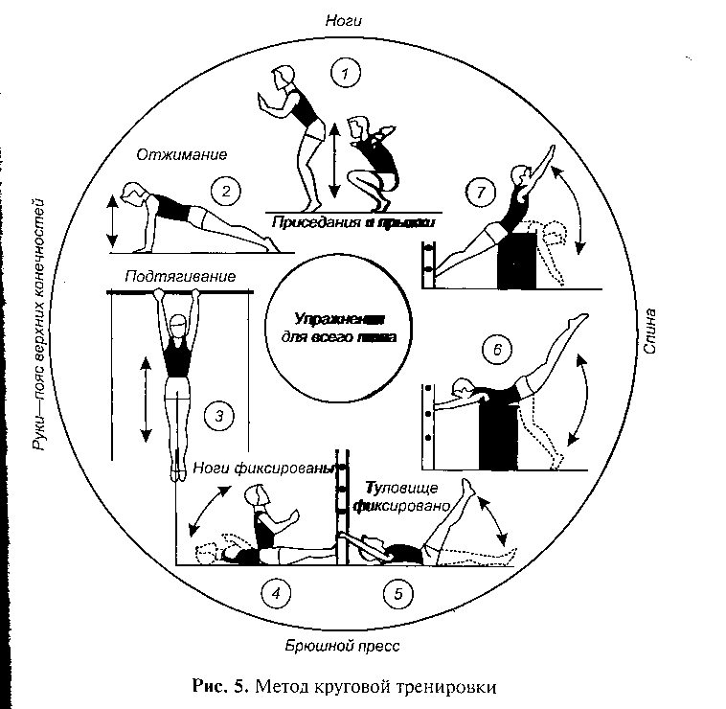
Обычно, в круг включается 8—10 «станций». На каждой из них занимающийся выполняет одно из упражнений (например, подтягивания, приседания, отжимания в упоре, прыжки и др.) и проходит круг от 1 до 3 раз (рис.).

Рисунок 1 – Метод круговой тренировки
Данный метод используется для воспитания и совершенствования практически всех физических качеств. Например, сгибание и разгибание рук в упоре на брусьях до отказа (10-12 раз). Таким же способом можно дать упражнения для других групп мышц. На каждом месте должно быть не менее 2- 3 упражнений, выполняемых с паузами в 20-40 с. Пауза для перехода к другому месту — 2-3 мин.
Приведу еще два комплекса, направленных на развитие силы и гибкости, рекомендованных И. А. Гуревичем в седьмой главе «Теоретико-практические основы развития физических качеств» (рис. 2, 3).
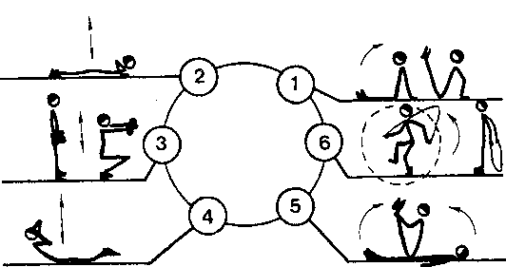

Рисунок 2 – Комплекс развития силы

1. Из упора сидя сзади поднимать ноги в угол с последующим возвращением в и. п.
2. Из упора лежа на полу сгибание и разгибание рук.
3. Из о. с. присесть, поднимая руки с гантелями вперед, и встать на нoски, отводя руки назад.
4. Лежа на животе, руки за головой, поднимать и опускать ту-ловище, прогибая спину.
5. Лежа на спине, одновременно поднять ноги и туловище с захватом руками голени.
6. Из о. с. прыжки через скакалку с вращением ее вперед.

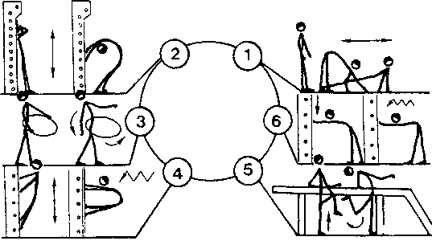

Рисунок 3 - Комплекс для развития гибкости
1. Стоя ноги врозь и опираясь руками на пол, переходить в упор лежа и наоборот, не сгибая ног в коленях.
2. Стоя спиной к гимнастической стенке, переходить в поло¬жение «мост», опираясь руками на рейки стенки.
3. Стоя ноги врозь, вращать обруч на пояснице.
4. Стоя на гимнастической стенке ноги врозь, постепенно пе-ребирая рейки, переходить в вис согнувшись.
5. Стоя поочередно левым (правым) боком, опираясь одной рукой на бум, выполнять махи ногой назад.
6. Стоя согнувшись, ноги врозь, опираясь руками на горизон-тальную опору, выполнять пружинящие наклоны туловища.
Готовясь к занятиям, учитель должен сначала выбрать соот-ветствующий способ проведения ОРУ и только после этого подобрать упражнения для комплекса. Физическую нагрузку в комплексе можно регулировать, меняя количество упражнений и изменяя их содержание, увеличивая или уменьшая интервалы отдыха между упражнениями, изменяя количество повторений и темп выполнения, исходные положения, способы проведения и используя различные предметы.
Таким образом, условием нормального развития организма является двигательная активность в процессе занятий физической культурой. Именно двигательная активность как основа жизнеобеспечения детского организма оказывает воздействие на рост и развитие нервно-психического состояния, функциональные возможности и работоспособность ребенка.
Дифференцированный подход к процессу занятий физической культурой зависит не только от индивидуальных особенностей ребенка, но и от выбора методик развития двигательных качеств.

